Systemfunktionen
Funktionen, die sich nicht auf ein bestimmtes Modul oder einen bestimmten Kanal beziehen, werden als Systemfunktionen bezeichnet und sind meistens über die Statusleiste der Startseite zugänglich. In diesem Abschnitt werden die folgenden Funktionen erläutert:
- Ereignisanzeige
- Tracking
- Dateimanager
- Benutzerprofile
- Kopplung der Ausgänge
- Displaysperre
- Power / Reset Steuerung
- Benutzerschalter
Ereignisanzeige  Während des Betriebs zeichnet das EEZ BB3 die Zeitpunkte von Ereignissen bestimmter Benutzeraktivitäten sowie Ereignisse auf, die die Aufmerksamkeit des Benutzers erfordern (d.h. Warnungen und Fehler). Ereignisse werden in einem Ereignisprotokoll gespeichert. Durch Tippen auf den Eintrag in der Ereignisansicht kann auf diesen zugegriffen werden. Die Anzahl der im Ereignisprotokoll gespeicherten Ereignisse ist nur durch den verfügbaren Speicherplatz auf der SD-Karte begrenzt. | 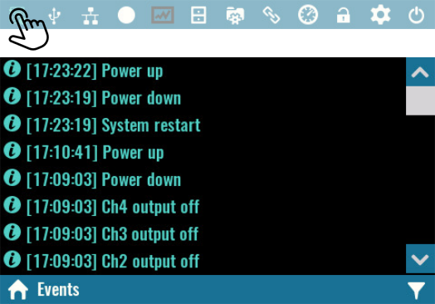
Das Auftreten eines neuen Ereignisses, das die Aufmerksamkeit des Benutzers erfordert und nach der letzten Überprüfung des Ereignisprotokolls auftritt, führt zu einer Änderung der Farbe des Icons der Ereignisanzeige.

Wenn die SD-Karte nicht vorhanden oder nicht funktionsfähig ist, können nur die letzten 50 Ereignisse über die Ereignisanzeige aufgerufen werden. Diese Ereignisse werden nicht in den nichtflüchtigen Speicher geschrieben und gehen nach dem Neustart verloren.

Filterung von Ereignissen
Es gibt vier Arten von protokollierten Ereignissen, deren Anzeige in der Ereignisanzeige vom ausgewählten Filter abhängt. Der Debug-Filter stellt die umfassendste Ansicht dar, die alle Arten von Ereignissen enthält. Der Fehlerfilter Error zeigt hingegen nur Fehlermeldungen an. | 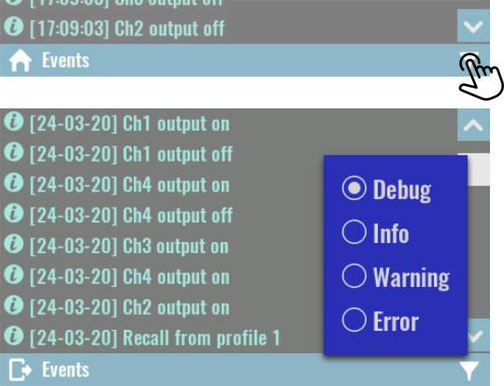

Die Identifizierung von Ereignistypen wird durch die Verwendung verschiedener Symbole und Farben vereinfacht. | 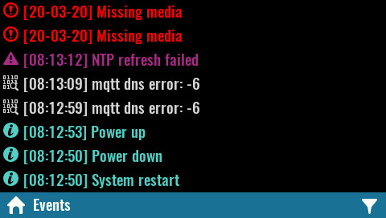

Wenn der Inhalt der Nachricht aufgrund ihrer Größe nicht in einer Zeile angezeigt werden kann, wird eine Option zur vollständigen Darstellung angezeigt. | 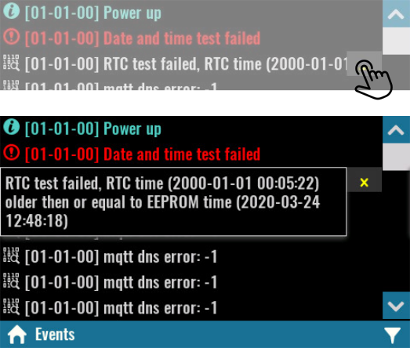

Tracking  Tracking ist eine bequeme Möglichkeit, zwei oder mehrere Kanäle gleichzeitig zu benutzen, d.h. es gibt keine "Master-Slave" -Konfiguration, wenn Änderungen nur über den Master-Kanal vorgenommen werden können.  Es kann nur eine Tracking-Gruppe eingerichtet werden. Kanäle, die sich in der Tracking-Gruppe befinden, können gleichzeitig die folgenden Parameter definieren:  - Ausgangsstrom und Limit  - Ausgansspannung und Limit  - Ausgangsleistungslimit  - OCP, OVP, OTP und OPP Parameter (Aktivität, Verzögerung, Status) | 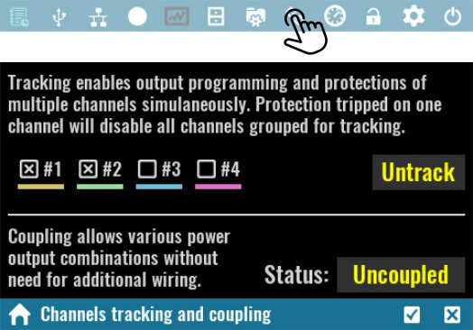
- Auslöseschutz löschen
- Trigger-Typ, Trigger-Quelle und Trigger-Verzögerung
- Steuerungslisten für die Ausgänge (dwell, Strom, Spannung)
Wenn sich Kanäle in der Trackinggruppe befinden, werden einige ihrer Optionen deaktiviert (z.B. Kalibrierung). Die Option Untrack kann zum Löschen der Auswahl verwendet werden und wird sichtbar, wenn zwei oder mehr Kanäle ausgewählt sind.

SCPI
OUTPut:TRACk[:STATe] (@<chanlist>)

Dateimanager  Mit dem Dateimanager können Sie auf die Dateien einer SD-Karte zugreifen und mit diesen arbeiten. Die Arbeitsdaten sind wie folgt in mehreren Ordnern (Verzeichnissen) organisiert:  - Scripts – enthält MicroPythons Skripte (.py Dateien) und dazugehörige Resourcen - (.res Dateien )  - Screenshots – enthält erstellte Bildschirmfotos (siehe Benutzer Software)  - Recordings – die Datenloggerfunktion verwendet diesen Ordner, um aufgezeichnete Daten zu speichern | 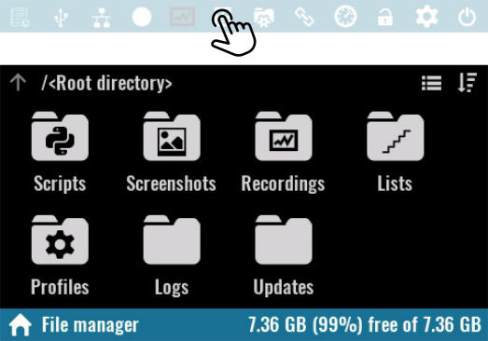
- Lists – enthält Programmlisten, die auf dem ausgewählten Kanal ausgeführt werden können
- Profiles – Speicherort der Benutzerprofile
- Logs – enthält aufgezeichnete Ereignisse, die über die Ereignisanzeige angezeigt werden können.
- Updates – enthält Firmware-Binärdateien, die im Firmware-Download-Bereich des Moduls ausgewählt werden können.

Ordner und Dateien im Dateimanager können als Liste angezeigt werden. | 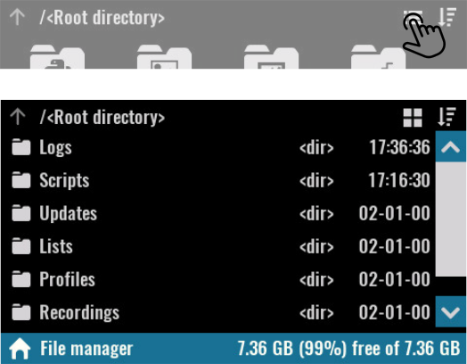

Die angezeigten Dateien und Ordner können nach Name, Größe und Uhrzeit in absteigender und aufsteigender Reihenfolge sortiert werden. Durch Auswahl des Symbols Sortieren wird ein Menü angezeigt, über das Sie die Sortiermethode auswählen können.  SCPI  MMEMory:CATalog?  MMEMory:CATalog:LENgth?  MMEMory:INFOrmation?  MMEMory:TIME? {<filename>} | 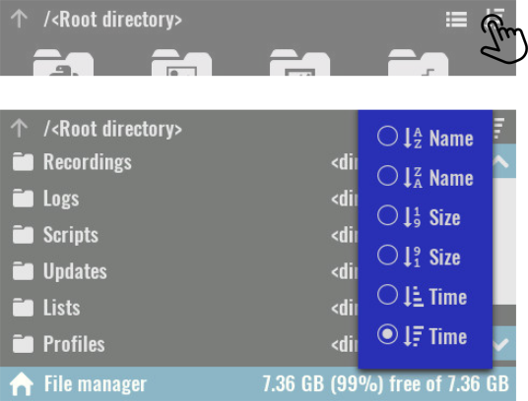

Durch Klicken auf einen Dateinamen wird ein Menü geöffnet, dessen Optionen je nach Dateityp und dem Herstellen einer Computerverbindung aktiviert oder deaktiviert werden.  Open  Zeigt ein Bild im JPG-Format an oder öffnet einen Viewer für protokollierte Daten im .dlog-Format  Upload  Startet eine Dateiübertragung zum Computer. Bei großen Dateien wird eine Fortschrittsanzeige dargestellt. | 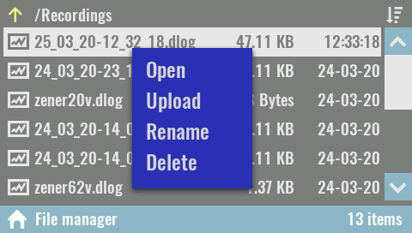
SCPI
MMEMory:UPLoad? {<filename>}

Rename
Umbenennen einer Datei oder eines Ordners.

SCPI
MMEMory:MOVE {<source>}, {<destination>}

Delete
Löschen einer Datei oder eines Ordners.

SCPI
MMEMory:DELete {<filename>}

Kopplung der Ausgänge  Die Kopplung der Ausgänge bietet eine sichere und bequeme Möglichkeit, die Ausgangsleistung der einzelnen Ausgänge zu kombinieren, um die Kapazität zu erhöhen und verschiedene Ausgangskonfigurationen anzubieten.  Um die Ausgänge miteinander zu kombinieren, werden intern vier Leistungsrelais verwendet.  Damit werden mögliche Fehler oder Leistungsverluste durch schlechte Verbindungen minimiert. | 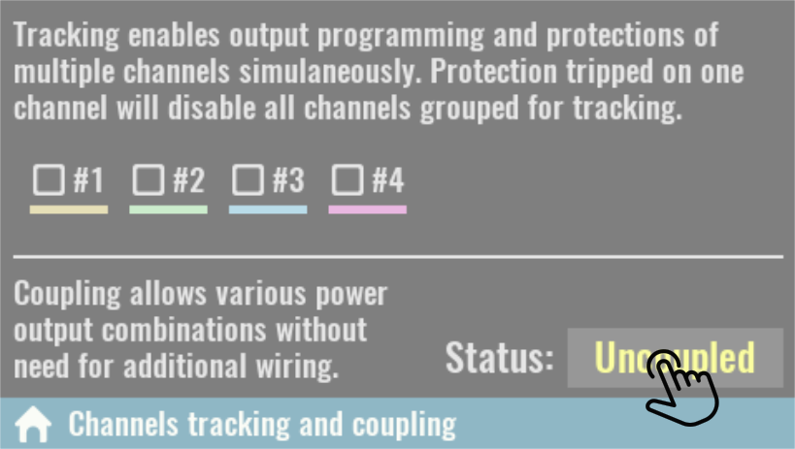
Darüber hinaus werden bei der Kopplung in Reihe oder parallel bei der Verdoppelung der Ausgangswerte die resultierenden Größen berücksichtigt, wodurch Fehler bei der Interpretation der eingestellten und gemessenen Werte vermieden werden.
Standardmäßig sind alle Ausgänge unabhängig, d.h. voneinander getrennt und in Bezug auf die MCU-Masse oder das Schutzerde-Potential (PE) „schwebend“ bzw. isoliert.

Bitte beachten Sie, dass unabhängig vom eingestellten Kopplungsmodus alle Kanalausgänge von der MCU-Masse und der Schutzerde (PE) isoliert bleiben.

SCPI
INSTrument:COUPle:TRACking NONE

Reihenschaltung (Series)  Eine Reihenschaltung ist nur zwischen DCP405-Modulen in den ersten beiden Steckplätzen möglich. Bei Kopplung werden die Ausgangsanschlüsse des Moduls in Steckplatz 2 deaktiviert, und die Ausgangsspannung an den Anschlüssen des Moduls in Steckplatz 1 kann auf den doppelten Wert eingestellt werden (d.h. 80 V für DCP405).  Der maximale Ausgangsstrom bleibt unverändert (5 A). | 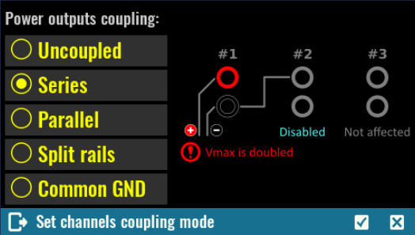
Der Zugriff auf das Modul in Steckplatz 2 wird auf dem Display deaktiviert. Alle eingestellten und gemessenen Ausgangsspannungs- und Leistungswerte, die auf dem Display für das Modul in Steckplatz 1 angezeigt werden, werden verdoppelt.

Bitte beachten Sie, dass nach vielen Normen eine Spannung von 50 V und mehr unabhängig von zusätzlichen Faktoren wie Luftfeuchtigkeit und -temperatur, Hautfeuchtigkeit usw. als gefährlich eingestuft wird.
Treffen Sie alle erforderlichen Vorsichtsmaßnahmen, wenn die eingestellte Ausgangsspannung diesen Wert überschreitet.

SCPI
INSTrument:COUPle:TRACking SERies

Parallel  Eine parallele Kopplung ist nur zwischen DCP405-Modulen in den ersten beiden Steckplätzen möglich. Bei Kopplung werden die Ausgangsanschlüsse des Moduls in Steckplatz 2 deaktiviert und der Ausgangsstrom an den Anschlüssen des Moduls in Steckplatz 1 verdoppelt (d. H. 10 A für DCP405).  Die maximale Ausgangsspannung bleibt unverändert (40 V). | 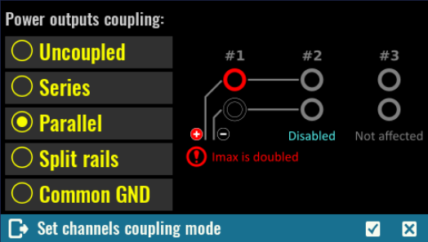
Der Zugriff auf das Modul in Steckplatz 2 wird auf dem Display deaktiviert. Die eingestellten und gemessenen Ausgangsstrom- und Leistungswerte, die auf dem Display für das Modul in Steckplatz 1 angezeigt werden, werden verdoppelt.

SCPI
INSTrument:COUPle:TRACking PARallel

Symmetrische Ausgänge (Split rails)  Diese Art der Kopplung ähnelt der Reihenschaltung, außer dass die Ausgänge beider Kanäle noch aktiv sind und die Verbindung zwischen dem ersten und dem zweiten Kanal als gemeinsame Masse verwendet wird. Auf diese Weise wird ein symmetrischer Ausgang mit Vout + am ersten Kanal und Vout- am zweiten Kanal erzeugt. | 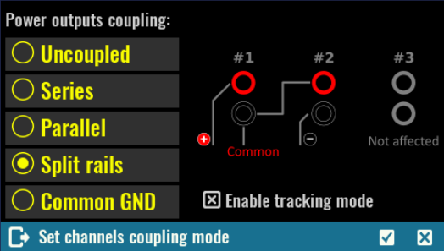
Kanäle können weiterhin einzeln gesteuert werden, aber da diese Konfiguration häufig dieselben Ausgangswerte erfordert (z.B. zum Versorgen von Operationsverstärkern), wird ein Standard angeboten, der diese beiden Kanäle in eine Trackinggruppe einordnet.

SCPI
INSTrument:COUPle:TRACking SRAil

Gemeinsame Masse (Common GND)  Dies ist die einfachste Art, die Ausgänge miteinander zu koppeln. Alle Kanäle aller Steckplätze werden mit einem gemeinsamen Potential miteinander verbunden.  Wie bereits erwähnt, liegt das Vout-gekoppelte Ausgangspotential nicht auf der MCU-Masse oder dem Schutzerde-Potential (PE).  Diese Kopplung ist für Vout-Verbindungen zwischen zwei Kanälen des DCM220 nicht erforderlich, da diese bereits intern verbunden sind. | 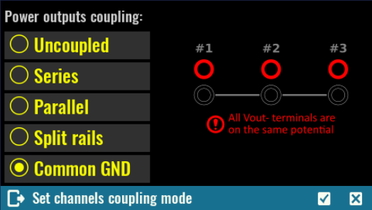
SCPI
INSTrument:COUPle:TRACking CGND

Benutzerprofile
Benutzerprofile werden zum Speichern und Abrufen von Systemparametern und Parametern installierter Module verwendet.  Es stehen 10 Profile zur Verfügung, die nach Nummer und Name angezeigt werden.  Das Profil 0 hat einen speziellen Status und enthält die aktuellen Parameter. Der Name kann nicht geändert werden, aber wenn ein Aufruf von einem Profil erfolgt, erhält es seinen Namen.  SCPI  MEMory:STATe:CATalog? | 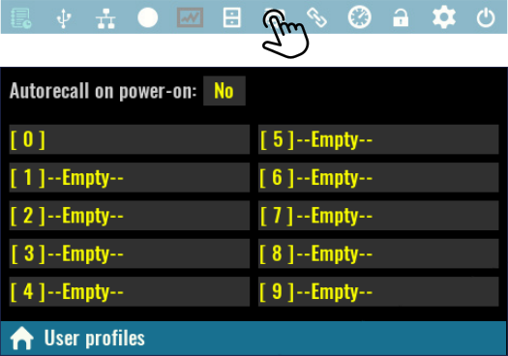

Autorecall beim Einschalten (Autorecall on power-on)  Legt fest, ob beim Einschalten die Parameter aus dem ausgewählten Benutzerprofil geladen werden sollen.  Bei Auswahl dieser Option wird auch eine Power-On-Profilnummer angezeigt, die standardmäßig auf Benutzerprofil 0 festgelegt ist.  Wenn diese Option deaktiviert ist, werden die Einschaltparameter auf die Anfangswerte (d.h. "Werkseinstellungen") eingestellt.  In einem leeren Benutzerprofil gespeicherte Parameter können nicht als Auto-Recall-Profil ausgewählt werden. | 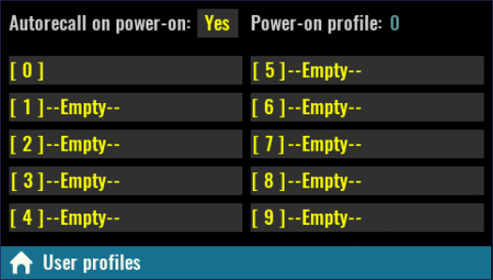
SCPI
MEMory:STATe:RECall:AUTO ON

Speichern (Save)  Das Speichern der Parameter kann in einem leeren oder bereits verwendeten Benutzerprofil erfolgen.  Die folgenden Systemzustände und Parameter werden an der Position des ausgewählten Benutzerprofils im nichtflüchtigen Speicher gespeichert:  - Kalibrierdaten und Status  - Status der Ausgänge  - Status des Trackings  - Status der Ausgangskopplung  - Status Remote sense | 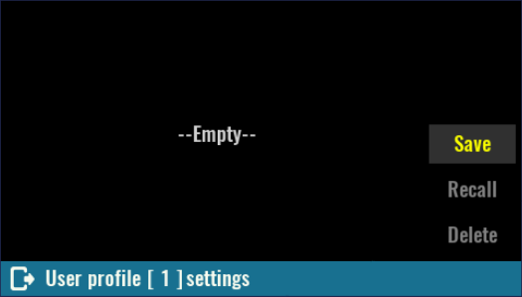
- Ausgangsspannung, Spannungslimit und Spannungsstufen
- OVP Status und OVP Verzögerung
- Ausgangsstrom, Stromlimit und Stromstufen
- OCP Status und OCP Verzögerung
- Ausgangsleistungslimit, OPP Level, OPP Status und OPP Verzögerung
- OTP Level, OTP Status und OTP Verzögerung
- Einschaltzustand
SCPI
*SAV {<profile>}

Beim Speichern eines Benutzerprofils muss ein Name definiert werden. Beim Speichern in ein leeres Benutzerprofil wird der Name als Kombination aus Saved at und dem aktuellen Datum und der aktuellen Uhrzeit angeboten. Bei Speicherung in ein bereits zuvor verwendetes Profile wird der vorhandener Name vorgeschlagen.  SCPI  MEMory:STATe:NAME {<profile>}, {<name>} | 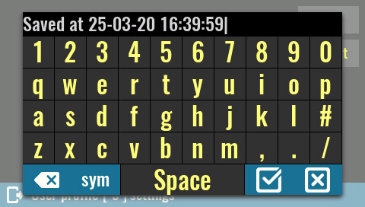

Profil beim Einschalten verwenden (Use as Power-up profile)  Gibt an, ob die Parameter dieses Profils geladen werden oder nicht, wenn die Option Autorecall on power-on aktiviert ist.  SCPI  MEMory:STATe:RECall:SELect {<profile>}  Wiederaufruf (Recall)  Verwenden Sie diese Option, um die Parameter sofort aus dem Benutzerprofil zu laden. | 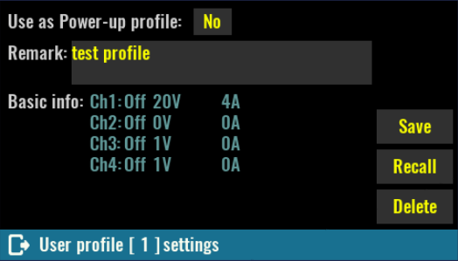

SCPI
*RCL {<profile>}

Löschen (Delete)
Lösche die Parameter in diesem Profil und setze den Namen auf –Empty-- zurück.

SCPI
MEMory:STATe:DELete {<profile>}

Displaysperre  Tippen Sie auf das Lock Symbol, um das Display zu sperren. Bei der Sperre ändert sich die Farbe des Symbols und der neue Status wird im nicht flüchtigen Speicher gesichert. Aus diesem Grund bleibt das Display auch nach einem Neustart gesperrt.  SCPI  SYSTem:KLOCk  Das Entsperren erfolgt über das Tippen auf das Lock Symbol. Dann muss das System-Passwort eingegeben werden, wenn dieses definiert ist.  SCPI  SYSTem:LOCal | 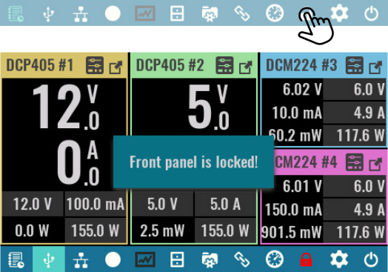

Power / Reset Steuerung  Default (*RST)  Führt einen Soft-Reset aus. Dabei werden alle Ausgänge abgeschalten und die eingestellten Spannungen und Ströme auf 0 gesetzt.  SCPI  *RST  Standby  Bei allen Peripherie-Modulen wird die Versorgungsspannung abgeschalten. | 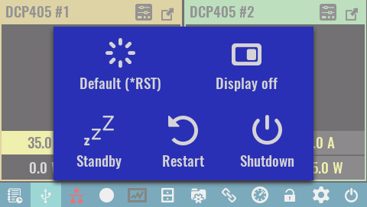
Im Standby-Modus bleibt das MCU-Modul mit Strom versorgt, was durch die Standby-Anzeige auf der Frontplatte angezeigt wird. Das Einschalten erfolgt durch Tippen und Halten an einer beliebigen Stelle auf dem Bildschirm.

SCPI
SYSTem:POWer OFF

Neustart (Restart)
Diese Aktion entspricht dem Wiedereinschalten der Spannungsversorgung. Beim Einschalten werden alle Module initialisiert, es wird ein Selbsttest durchgeführt und die Anfangswerte werden abhängig vom ausgewählten Benutzerprofil und dem Autorecall-Status beim Einschalten eingestellt, so wie es im gewählten Benutzerprofil definiert ist.

SCPI
SYSTem:RESet

Abschaltung (Shutdown)
Leitet ein ordnungsgemäßes Herunterfahren ein, das sicherstellt, dass die neuesten Informationen im nichtflüchtigen Speicher gespeichert werden. Warten Sie, bis auf dem Bildschirm die Meldung angezeigt wird, dass das EEZ BB3 sicher ausgeschaltet werden kann.

Anzeige ausschalten (Display off)
Während die Anzeige ausgeschaltet ist, wird eine Benutzerinteraktion deaktiviert, bis die Anzeige wieder eingeschaltet wird. Schalten Sie das Display wieder ein, indem Sie auf eine beliebige Stelle auf dem Bildschirm tippen und gedrückt halten.

SCPI
DISPlay OFF

Benutzerschalter  None  Wenn diese Option ausgewählt ist, dann ist dem Benutzerschalter keine Funktion zugewiesen. Durch kurzes Drücken des Benutzerschalters wird das Menü mit den verfügbaren Optionen geöffnet. Drücken Sie die Taste erneut, wenn keine Änderungen erforderlich sind.  Sobald dem Benutzerschalter eine Option zugewiesen wurde, muss die Taste etwa 1 Sekunde lang gedrückt gehalten werden, damit das Menü wieder angezeigt wird. | 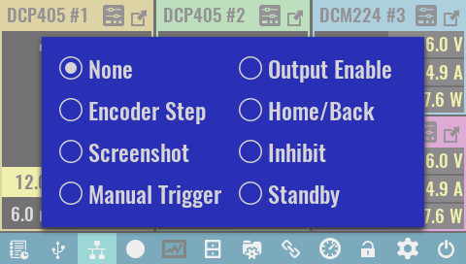
Drehgeber Schrittweite (Encoder Step)
Wechseln Sie die Empfindlichkeit des Drehgebers (Encoders), um den ausgewählten Ausgangswert (Spannung, Strom oder Leistung) zu ändern. Zu Beginn ist der Drehgebers auf den Auto-Modus eingestellt, wenn die Änderung von der Geschwindigkeit abhängt, mit der er gedreht wird. Die Drehempfindlichkeit in die eine oder andere Richtung kann in den Drehgeber-Einstellungen geändert werden.

Bildschirmfoto (Screenshot)
Erstellt ein Foto des aktuellen Bildschirminhalts und speichert dieses auf der SD-Karte in den Screenshot-Ordner. Das Bild wird im JPEG-Format gespeichert und sein Name mit yyyy_mm_dd-hh_mm_ss.jpg formatiert

Manueller Trigger (Manual Trigger)
Ermöglicht die Verwendung des Benutzerschalters zum Auslösen des Triggersystems (siehe Allgemeine Triggereinstellungen)

Ausgänge aktivieren (Output Enable)
Wenn sich zwei oder mehr Kanäle im Tracking-Modus befinden, können mit dieser Option ihre Ausgänge gleichzeitig ein- und ausgeschaltet werden

Home/Back
Wenn diese Option ausgewählt ist, kann der Benutzerschalter verwendet werden, um zur vorherigen oder Hauptseite zurückzukehren. Er kann auch verwendet werden, um die maximierte Kanalansicht zu verlassen.

Sperren (Inhibit)  Diese Option ist standardmäßig ausgewählt. Der Benutzerschalter wird zum Ausführen des Sperrmodus verwendet, bei dem alle aktiven Ausgänge deaktiviert werden. Um den Sperrmodus zu verlassen, müssen Sie den Benutzerschalter erneut drücken.  Standby  Wenn das EEZ BB3 eingeschaltet und diese Option ausgewählt ist, wechselt es beim ersten Drücken des Benutzerschalters in den Standby-Modus. Beim nächsten Drücken der Taste wird der Standby-Modus wieder verlassen. |  | 